Ciencias Naturales – Química 2º medio / Unidad 4 / OA18 / Actividad 5

- Características de la treonina

- Las alumnas y los alumnos se reúnen en equipos de trabajo para desarrollar esta actividad en la que trabajarán en torno a la molécula de treonina. Este compuesto es un aminoácido esencial que participa en el metabolismo de las grasas.
- A continuación, completan el siguiente cuadro con la representación de la molécula de treonina correspondiente, o con el nombre del modelo utilizado (ya sea fórmula o proyección):
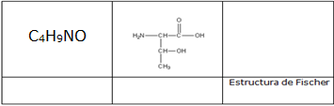
- Responden:

- ¿Para qué es más apropiada cada representación?
- ¿Cuántos centros quirales posee la molécula?
- ¿Cuántos enantiómeros posee?
- ¿Qué diferencias existen entre ellos?
- ¿Es una molécula polar o apolar?

- Predicen, basándose en su estructura, si es soluble en agua. Justifican su predicción. Luego, investigan de manera teórica o experimental si su predicción fue correcta.
- Representan por medio de la estructura de Fischer sus enantiómeros y designan sus configuraciones R o S, respectivamente.
- Dibujan un isómero cualquiera de la treonina y lo comparan, considerando aspectos como: número de carbonos quirales, grupos funcionales, tipos de enlaces, polaridad de la molécula.

